Υπουργείο Παιδείας, Πολιτισμού
Αθλητισμού και Νεολαίας Ημερομηνία:…./…../……….

Όνομα Σχολείου
Έντυπο συγκατάθεσης γονέα/κηδεμόνα για τη δημιουργία λογαριασμού μαθητή/τριας στην Πλατφόρμα Office 365 της Microsoft και δωρεάν παροχή υπηρεσιών.
Αγαπητοί γονείς/κηδεμόνες,
Σας ενημερώνουμε ότι το Υπουργείο Παιδείας και Πολιτισμού έχει υπογράψει σύμβαση για αδειοδότηση σε λογισμικά της εταιρίας Microsoft για όλους τους υπολογιστές που χρησιμοποιούνται στα δημόσια σχολεία. Στα πλαίσια αυτής της συμφωνίας παρέχεται το δικαίωμα σε όλους τους εκπαιδευτικούς και μαθητές της δημόσιας εκπαίδευσης να χρησιμοποιούν δωρεάν το Office365 pro plus (Word, Excel, PowerPoint, Teams email κ.ά.) σε πέντε συσκευές προσωπικών ηλεκτρονικών υπολογιστών ή Mac της εταιρίας Apple και σε πέντε έξυπνες συσκευές τους (Android, iPhone, iPad, windows mobile phone).
Για να μπορούν οι μαθητές να κάνουν χρήση των αδειών αυτών θα πρέπει να δημιουργηθούν ονομαστικοί λογαριασμοί πρόσβασης στην πλατφόρμα Office 365 έτσι ώστε με τη σύνδεσή του ο μαθητής να μπορεί να κατεβάσει τα προγράμματα για να τα εγκαταστήσει στη συσκευή του ή και να μπορεί να κάνει χρήση των προγραμμάτων που του προσφέρονται με διαδικτυακή, απευθείας σύνδεση (on line).
Για λόγους τήρησης της σχετικής δεοντολογίας και νομοθεσίας, παρακαλούμε όπως δώσετε τη συγκατάθεσή σας για τη δημιουργία λογαριασμού πρόσβασης του παιδιού σας στην πλατφόρμα Office 365.
Πληροφορίες σχετικά με τις υπηρεσίες, μπορείτε να βρείτε στην ιστοσελίδα: office365.schools.ac.cy.
Παρακαλούμε όπως διαγράψετε αναλόγως πιο κάτω:
Δηλώνω ότι αποδέχομαι / δεν αποδέχομαι να δημιουργηθεί λογαριασμός και να παραχωρηθούν οι υπηρεσίες Office 365 για το παιδί μου.

Ονοματεπώνυμο παιδιού: Τμήμα:

Υπογραφή γονέα/κηδεμόνα:
Ονοματεπώνυμο γονέα/κηδεμόνα (ολογράφως):
Ο/Η Διευθυντής/τρια

Για να μπορέσετε να δημιουργήσετε λογαριασμό ως μαθητής/τρια στην πλατφόρμα Office 365 θα πρέπει να έχετε τη συγκατάθεση του γονέα/κηδεμόνα σας.
Παρακαλώ όπως παραλάβετε το έντυπο «Γραπτή συγκατάθεση γονέα/κηδεμόνα» από τη Διεύθυνση του σχολείου σας και το παραδώσετε πίσω συμπληρωμένο με όλα τα έγκυρα στοιχεία που απαιτούνται σ’ αυτό.
Με την παράδοση του εντύπου, σωστά συμπληρωμένου, θα παραλάβετε το όνομα χρήστη σε μορφή “αρχικό ονόματος_Επίθετο@st.schools.ac.cy” και τον προσωρινό κωδικό πρόσβασής σας.
Ο Υπεύθυνος του σχολείου σας θα σημειώσει το ονοματεπώνυμό και τον αριθμό μητρώου σας σε κατάλληλο αρχείο το οποίο θα κοινοποιηθεί στη συνέχεια στο Υπουργείο Παιδείας, Πολιτισμού, Αθλητισμού και Νεολαίας.
Μην αποκαλύπτετε ή δημοσιεύετε τους κωδικούς πρόσβασής σας σε άλλα άτομα.
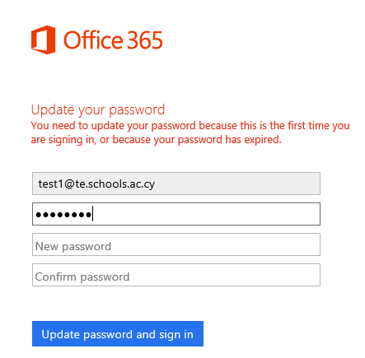
Μεταβείτε στην ιστοσελίδα portal.office.com και χρησιμοποιώντας το όνομα χρήστη και τον κωδικό που σας δόθηκε από τη διεύθυνση του σχολείου σας, συνδεθείτε με τις υπηρεσίες αφού αλλάξετε τον κωδικό πρόσβασής σας και εγγραφείτε με ένα τρόπο από τους προτεινόμενους για ανάκτηση του κωδικού σας στην περίπτωση που τον ξεχάσετε.
Προσπαθήστε να έχετε έναν ισχυρό εξαψήφιο κωδικό πρόσβασης συνδυάζοντας σύμβολα, κεφαλαία, πεζά ή και αριθμούς.
Για βοήθεια στην εγκατάσταση των εφαρμογών γραφείου Office 365 Pro Plus και χρήση των υπόλοιπων υπηρεσιών όπως το Teams που προσφέρονται μέσω της πλατφόρμας για την εξ αποστάσεως εκπαίδευση παρακαλείστε όπως συμβουλευτείτε τις πληροφορίες στην ιστοσελίδα office365.schools.ac.cy.

